*Corso di Laurea in Informatica, prof. A. De Lucia,*

*a.a 2021/2022*

*Progetto di Ingegneria del Software*



*Test Summary Report*

|  |  |
| --- | --- |
| Partecipanti | Matricola |
| Marta Coiro | 0512108154 |
| Katia Buonocore | 0512106528 |
| Rita Cuccaro | 0512109495 |
|  |  |
|  |  |
|  |  |

**Revision History**

|  |  |  |  |
| --- | --- | --- | --- |
| Data | Versione | Descrizione | Autore |
| 16/11/2021 | 1.0 | Prima stesura del documento (Problem Statement) | Membri del team |
| 30/11/2021 | 1.0 | Requirement Analysis Document | Membri del team |
| 06/12/2021 | 1.0 | System Design Document | Membri del team |
| 20/12/2021 | 1.0 | Gestione Dati Persistenti_MusicConsole | Membri del team |
| 27/12/2021 | 1.0 | Object Design Document | Membri del team |
| 15/01/2022 | 1.0 | Test Plan | Membri del team |
| 28/01/2022 | 1.0 | Test Execution Report | Membri del team |
| 18/02/2022 | 1.0 | Test Summary Report | Membri del team |

**Indice**

1. RELAZIONE CON ALTRI DOCUMENTI

2. INTRODUZIONE

3. APPROCCIO

**1. RELAZIONE CON ALTRI DOCUMENTI**

I test mostrati in questo documento sono relativi ai documenti prodotti in precedenza:

* Test Plan
* Test Execution Report

**2. INTRODUZIONE**

Il nostro sistema è stato sottoposto alla fase di testing seguendo quelle che sono le attività previste in essa:

* Test di Unità
* Test di Integrazione
* Test di Sistema

**3. APPROCCIO**

Le componenti testate saranno Test.Class, Test.Model, Test. Servlet infine il testing effettuato con l’ausilio del tool “Selenium”.

Nel presente documento sono stati inseriti solo alcuni dei casi di test effettuati sul nostro sistema. Per ulteriori test case si rimanda ai documenti TestPlan e TestExecutionReport.

*Test.Class*

*UtenteTest*

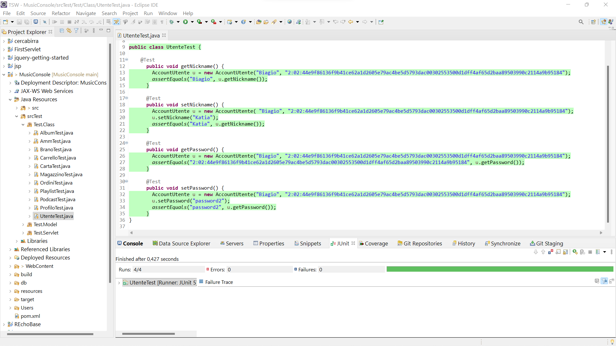

*CarrelloTest*

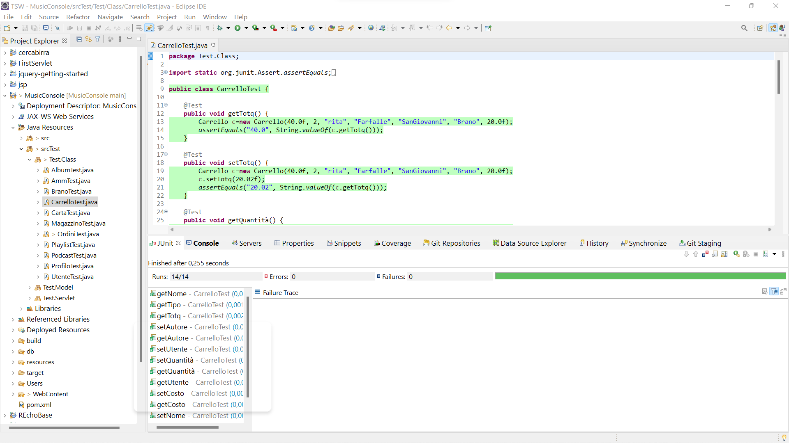

*Test.Model*

*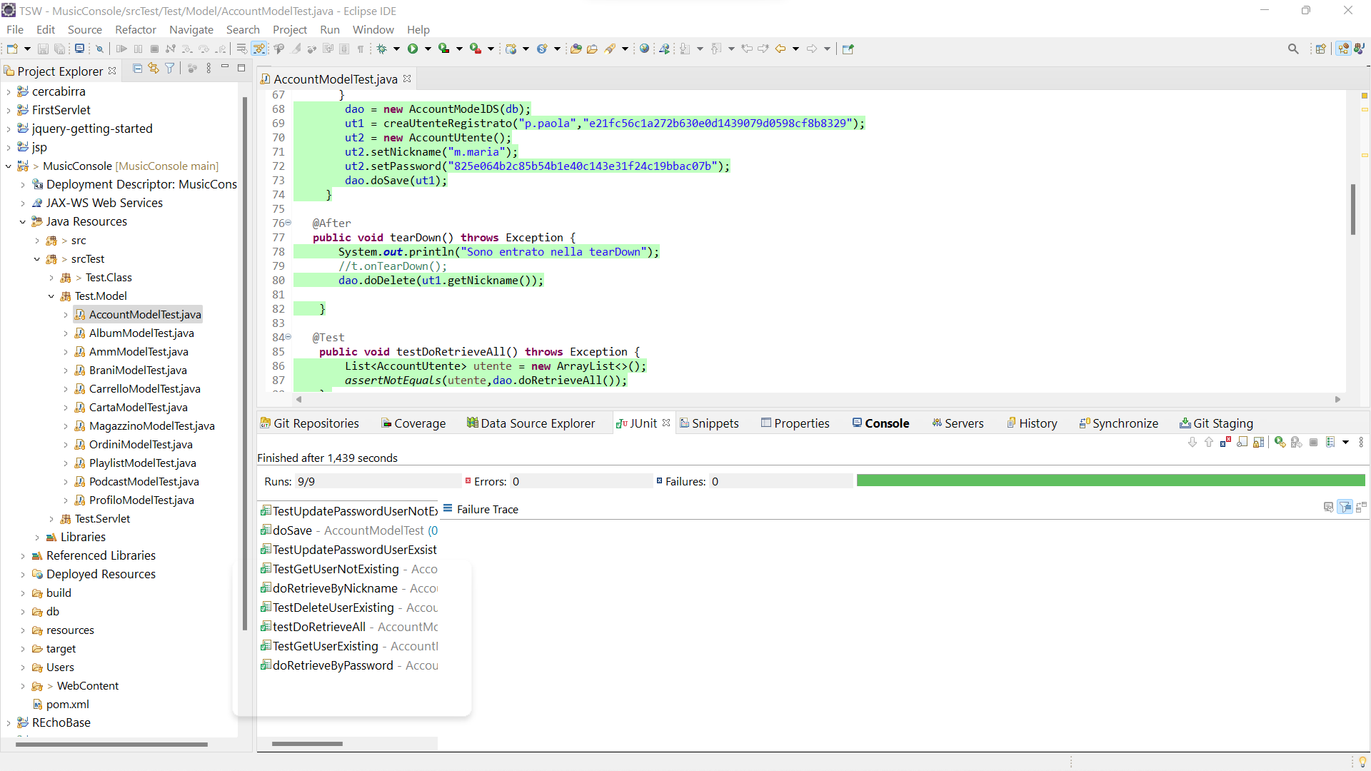AccountModelTest*

*CarrelloModelTest*

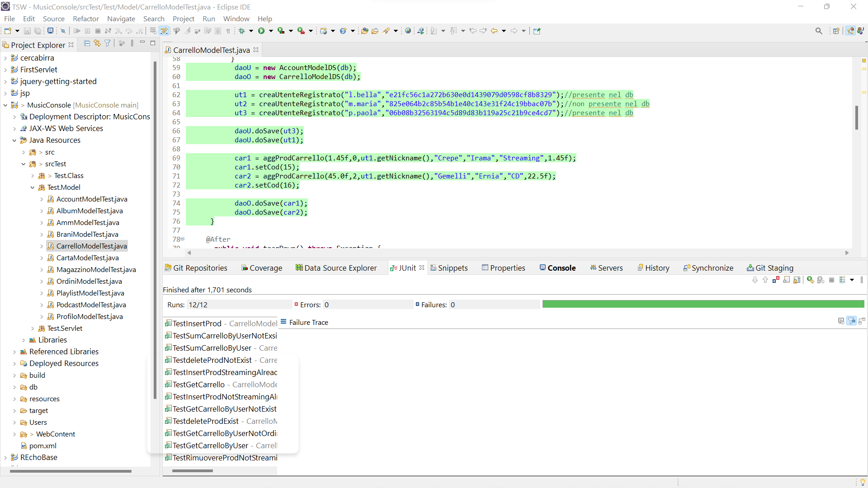

*Test.Servlet*

*SelectUserTest*

*ServletCarrelloTest*

*SeleniumTesting*

